○山田町上水道事業給水条例施行規則
平成12年３月31日水道事業所規則第１号
改正
平成15年３月17日水道事業所規則第１号
平成22年３月30日水道事業所規則第１号
平成25年６月26日水道事業所規則第１号
平成27年３月13日規則第４号
平成28年３月16日規則第４号
令和元年７月１日規則第６号
山田町上水道事業給水条例施行規則
（趣旨）
第１条 この規則は、山田町上水道事業給水条例（平成10年山田町条例第８号。以下「条例」という。）の施行について必要な事項を定めるものとする。
（給水装置新設等の申込み）
第２条 条例第５条第１項に規定する給水装置の新設、改造、修繕又は撤去の申込みは、給水装置工事申込書（様式第１号）の提出をもって行う。
２ 給水装置のうち公道部分及び町で管理上必要な部分については、前項により申し込んだ者から、工事完成後町に対する無償譲渡を受けるものとする。
（利害関係者の同意書の提出）
第３条 条例第５条第２項に規定する利害関係者の同意書の提出を求めるときは、次の各号のいずれかに該当する場合とする。
(１) 他人の給水装置から分岐しようとするとき。
(２) 他人の所有地又は建築物に給水装置を設置しようとするとき。
（給水装置使用材料）
第４条 条例第７条第２項に定める設計審査又は工事検査において、当該給水装置で使用される材料が、水道法施行令（昭和32年政令第336号。以下「政令」という。）第５条に規定する基準に適合していることの証明を求めることができる。
２ 前項の規定により町長が求める証明が提出されないときは、当該材料の使用を制限し、又は禁止することがある。
（給水管及び給水用具の指定）
第５条 条例第８条第１項の規定に基づく給水装置の構造及び材質の指定は、次の基準により行う。
(１) 配水管への取付口の位置は、ほかの給水装置の取付口から30センチメートル以上離れていること。
(２) 配水管の取付口における給水管の口径は、当該給水装置による水の使用量に比し、著しく過大でないこと。
(３) 配水管の水圧に影響を及ぼす恐れのあるポンプ等に直接連結されていないこと。
(４) 水圧、土圧その他の荷重に対して十分な耐力を有し、かつ、水が汚染され、又は漏れる恐れがないものであること。
(５) 凍結、破壊、侵食等を防止するための適当な措置が講ぜられていること。
(６) 当該給水装置以外の水管その他の設備に直接連結されていないこと。
(７) 水槽、プール、その他水を入れ、又は受ける器具、施設等に給水する給水装置にあっては、水の逆流を防止するための適当な措置が講ぜられていること。
２ 条例第８条第１項の規定による町長が指定する材質は、次の各号のいずれかに該当するものでなければならない。
(１) 産業標準化法（昭和24年法律第185号）第30条第１項の規定により日本産業規格に該当する表示が附された製品であること。
(２) 政令第５条に適合することを認証する機関において、その品質を認証された製品であるもの
(３) 製造者又は販売業者が自らの責任において、当該製品の政令第５条に定める構造及び材質基準への適合性を証明したもの
３ 前項の規定にかかわらず、施工技術その他の理由により町長がやむを得ないと認めた場合は、前項各号の規定により町長が指定した材質以外の材質を使用することができる。
４ 町長は指定した材質について、地質その他の理由によりその使用が適当でないと認めるときは、当該材質の使用を制限することがある。
５ 給水管の口径に比し、多量の水を一時に使用する箇所、高層建築物、工場、事業所等の構造物、建築物及び構内に多様な給水施設を著しく設置する箇所、その他必要があると認めた箇所には、貯水槽水道施設を設置しなければならない。この場合の給水装置及び水質の保全等に対する責任の分岐点は、受水タンクの入水口の逆止弁までとする。
（給水管の口径）
第６条 給水管の口径は、その使用別所要水量及び同時使用率を考慮して適当な大きさに決めなければならない。
（給水管埋設の深さ）
第７条 給水管は、別に町長が定める深さに埋設し、凍結に対応しなければならない。ただし、技術上その他やむを得ない場合は、この限りでない。
（メーター設置位置等）
第８条 メーターは、次に掲げる基準に基づき設置する。
(１) 原則として建築物の外であって当該建築物の敷地内
(２) 原則として給水装置の配水管又は他の給水管からの分岐部分に最も近い位置
(３) 点検及び取替作業を容易に行うことができる場所
(４) 衛生的で損傷の恐れがない場所
(５) 水平に設けることができる場所
（メーター設置基準、貸与）
第９条 条例第17条第２項に規定する給水装置にメーターを設置する基準は、１建築物に１個とする。ただし、町長が給水及び建築物の構造上特に必要があると認めた場合は、１建築物について２個以上のメーターを設置することができる。
２ 同一使用者が同一敷地内に設置する２以上の建物で水道を使用するときは、当該２以上の建物を１建築物とみなす。
（危険防止の措置）
第10条 給水装置は、逆流を防止することができ、かつ、停滞水を生じさせる恐れのない構造でなければならない。
２ 水洗便器に給水する給水装置にあっては、その給水装置又は水洗便器に真空破損装置を備える等、逆流の防止に有効な措置を講じなければならない。
３ 給水管は、町の水道以外の水管その他が汚染される恐れがある管又は水に衝撃作用を生じさせる恐れのある用具若しくは機械と直結させてはならない。
４ 給水管の中に停滞空気が生じる恐れのある箇所には、これを排除する装置を設けなければならない。
５ 給水管を２階以上又は地階に配管するときは、各階ごとに止水栓を設けなければならない。
６ 給水管には、ポンプを直結させてはならない。
（給水管防護の措置）
第11条 開きょを横断して給水管を配管するときは、その下に配管することとし、やむを得ない理由のため他の方法によるときは、給水管防護の措置を講じなければならない。
２ 凍結の恐れのある箇所に給水管を配管するときは、露出、いんぺいにかかわらず、防寒措置を施さなければならない。
３ 電蝕又は衝撃の恐れのある箇所及び酸、アルカリ等によって侵されるおそれのある箇所並びに温度の影響を受けやすい箇所に給水管を配管するときは、給水管防護の措置を講じなければならない。
（給水の申込）
第12条 条例第14条に規定する給水の申込は、水道使用開始申込書（様式第２号）の提出をもって行う。
（管理人の選定届等）
第13条 条例第16条の規定による給水装置の所有者の管理人選定又は変更の届け出は、管理人選定（変更）届（様式第３号）により行う。
（簡易専用水道以外の貯水槽水道の管理及び検査の受検）
第14条 条例第22条の３第２項の規定による簡易専用水道以外の貯水槽水道の管理及びその管理の状況に関する検査の受検は、次に定めるところによるものとする。
(１) 水道法施行規則（昭和32年厚生省令第45号）第55条の規定に掲げる管理基準に準じて管理すること。
(２) 前号の管理に関し、１年以内ごとに１回、定期に、水道法（昭和32年法律第177号）第34条の２第２項に規定する地方公共団体の機関若しくは厚生労働大臣の指定する者又は町長が認める者による給水栓における水の色、濁り、臭い、味に関する検査及び残留塩素の有無に関する水質の検査を受けること。
（水道使用中止、変更等の届出の様式）
第15条 条例第19条の規定による水道の使用中止、変更等の届出は、次に掲げるところによる。
(１) 給水装置の使用開始、中止、用途の変更及び廃止をしようとするときは、水道使用異動届（様式第４号）の提出をもって行う。
(２) 消火演習に消火栓を使用するときは、消火栓演習使用届（様式第５号）の提出をもって行う。
(３) 給水装置所有者に変更があったときは、給水装置所有者変更届（様式第６号）の提出をもって行う。
(４) 消火栓を消火に使用したときは、消防用水使用届（様式第７号）の提出をもって行う。
（給水装置及び水質検査の請求）
第16条 条例第22条第１項の規定による検査請求は、給水装置・水質検査請求書（様式第８号）の提出をもって行う。
（料金等の納入期限）
第17条 徴収する料金等の納入期限は、水道料金（以下「料金」という。）にあっては、納入通知書を発したその月の25日、その他の納入金は、別に定めのない限り納入通知書を発した日から15日以内とする。
（過誤納による精算）
第18条 料金を徴収後その料金の算定に過誤があったときは、翌月以降の料金において精算することができる。
第19条 条例第26条の規定による使用水量及び用途の認定は、次に掲げるところによる。
(１) 第１号及び第２号に規定する使用水量は、前３ケ月における使用水量及び前年同期の使用水量その他の使用状況を考慮して認定する。
(２) 第３号に規定する使用水量は、使用者等の管理義務が履行されたと認められる場合に限り、前号の認定使用水量を超過する水量の２分の１まで減量して認定することができる。
(３) 第４号の規定による用途の認定は、それぞれの用途にかかる使用料金の額が高額である用途区分とする。
（料金等の軽減又は免除）
第20条 条例第32条の規定による軽減又は免除は、次の各号のいずれかに該当する場合とする。
(１) 災害等により料金の納付が困難であるもの
(２) 不可抗力による漏水に起因するもの
(３) 町長が公益上その他特別の理由があると認めたもの
２ 前項の規定による料金等の軽減又は免除の申請は、水道料金等減免申請書（様式第９号）の提出をもって行う。
３ 前項の申請は、申請事案が発生した日から90日以内に行うものとし、これを過ぎた場合は、軽減又は免除の対象としないものとする。
４ 町長は、第２項の申請書の提出があった場合は、速やかに調査の上その処分を決定し、結果を水道事業納付金減免承認（却下）通知書（様式第10号）により当該申請者に通知するものとする。
（補則）
第21条 この規則に定めるもののほか必要な事項は、町長が別に定める。
附 則
１ この規則は、平成12年４月１日から施行する。
２ 山田町上水道事業給水条例施行規則（昭和48年山田町水道事業所規則第２号。以下「旧規則」という。）は、廃止する。
３ この規則の施行前に旧規則の規定によりなされた届出、請求その他の手続きは、新規則の相当規定によりなされたものとみなす。
附 則（平成15年３月17日水道事業所規則第１号）
この規則は、平成15年４月１日から施行する。
附 則（平成22年３月30日水道事業所規則第１号）
この規則は、平成22年４月１日から施行する。
附 則（平成25年６月26日水道事業所規則第１号）
この規則は、平成25年８月１日から施行する。
附 則（平成27年３月13日規則第４号）
この規則は、平成27年４月１日から施行する。
附 則（平成28年３月16日規則第４号）
この規則は、平成28年４月１日から施行する。
附 則（令和元年７月１日規則第６号）
この規則は、公布の日から施行する。
様式第１号（第２条関係）
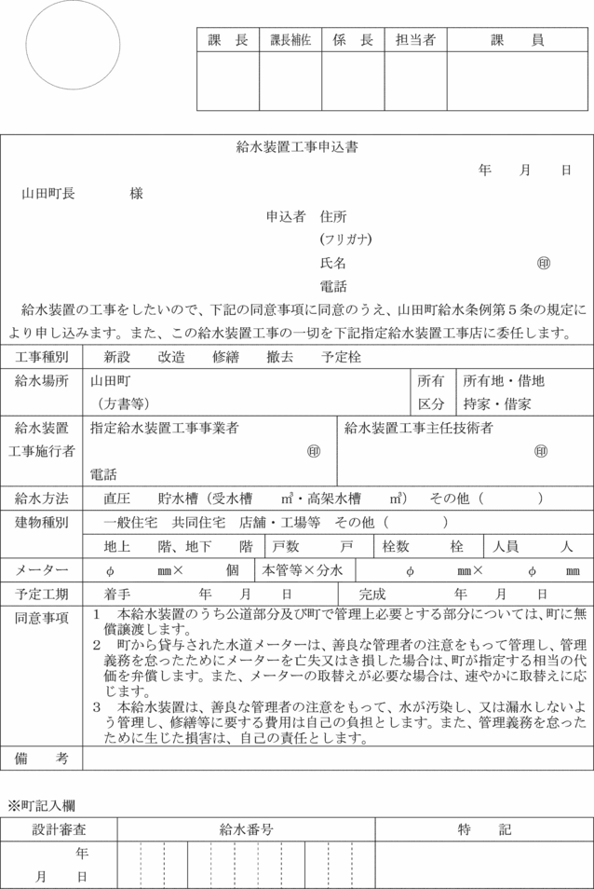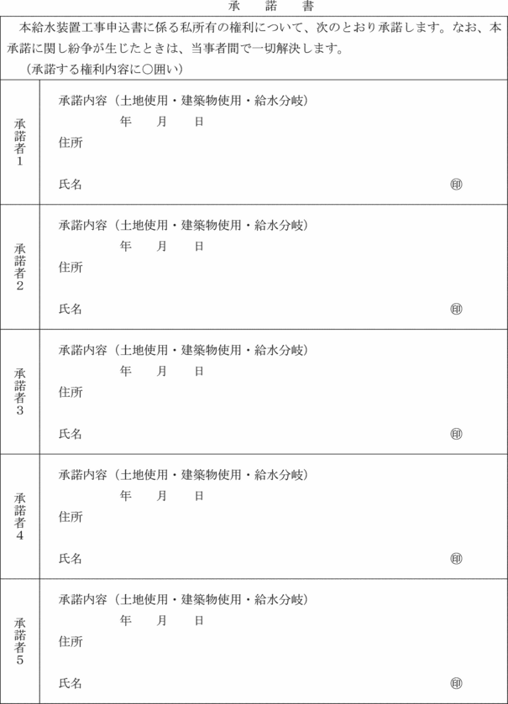
様式第２号（第12条関係）
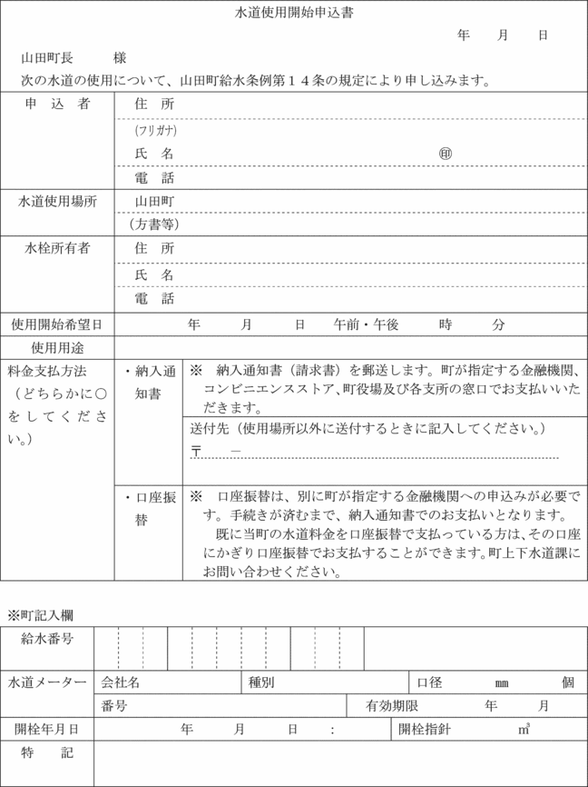
様式第３号（第13条関係）
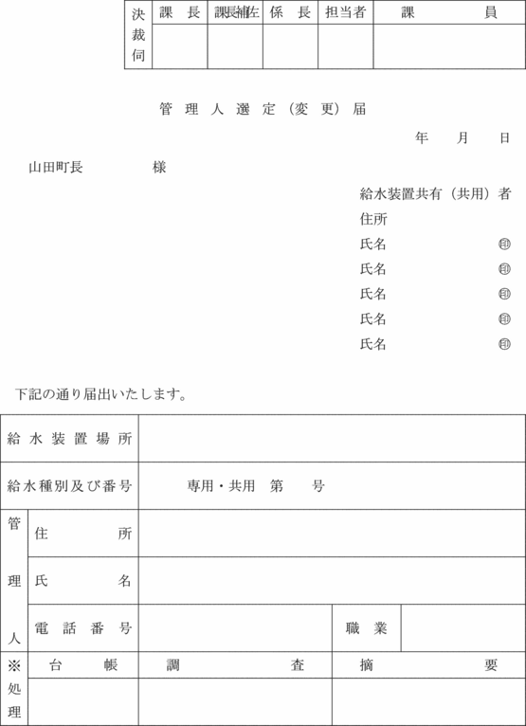
様式第４号（第15条関係）
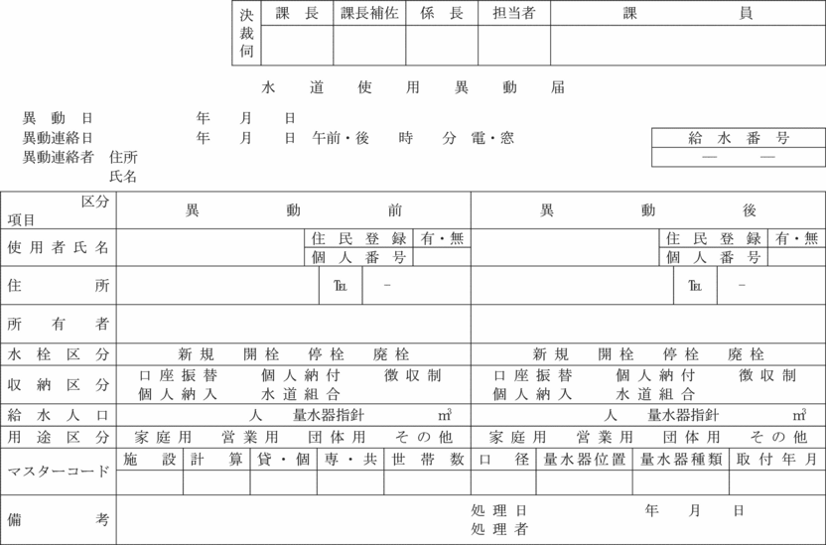
様式第５号（第15条関係）
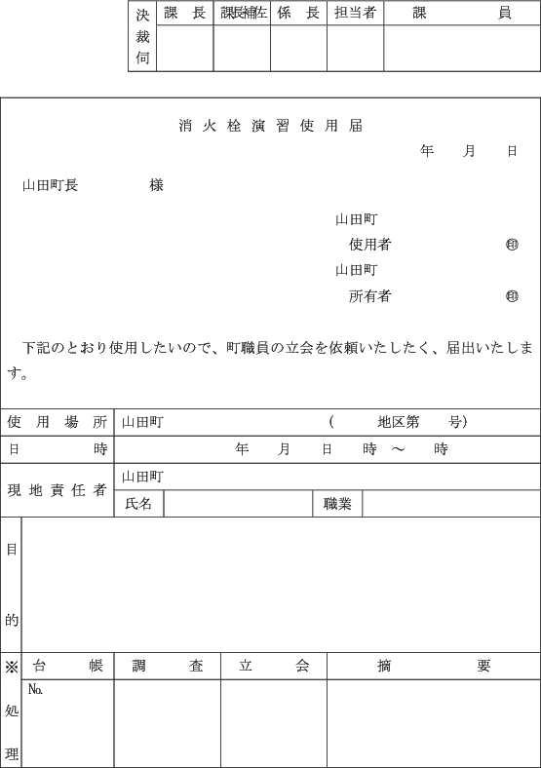
様式第６号（第15条関係）
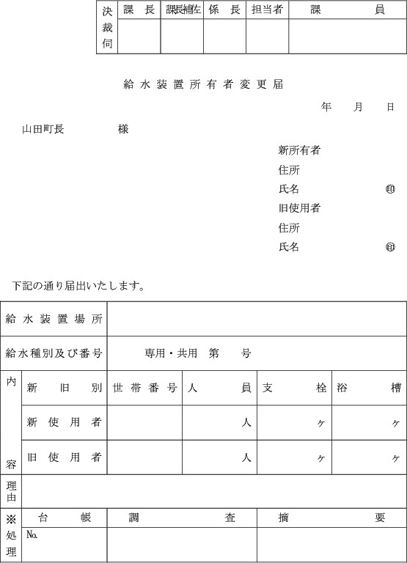
様式第７号（第15条関係）
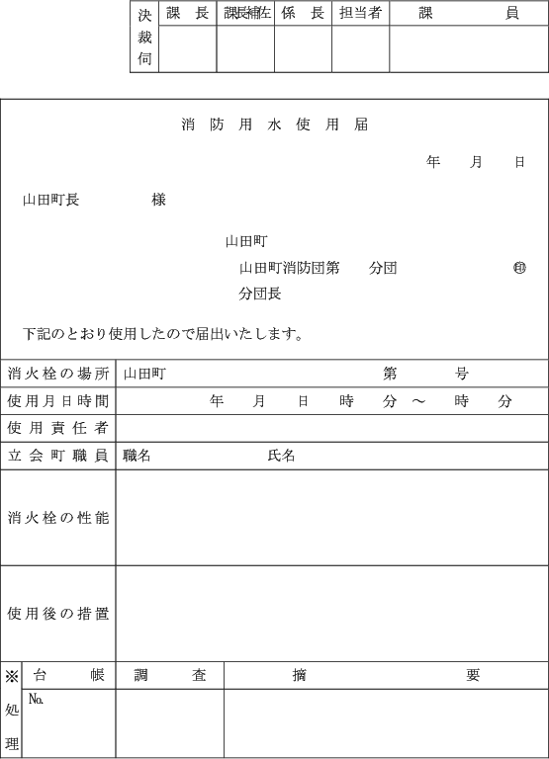
様式第８号（第16条関係）
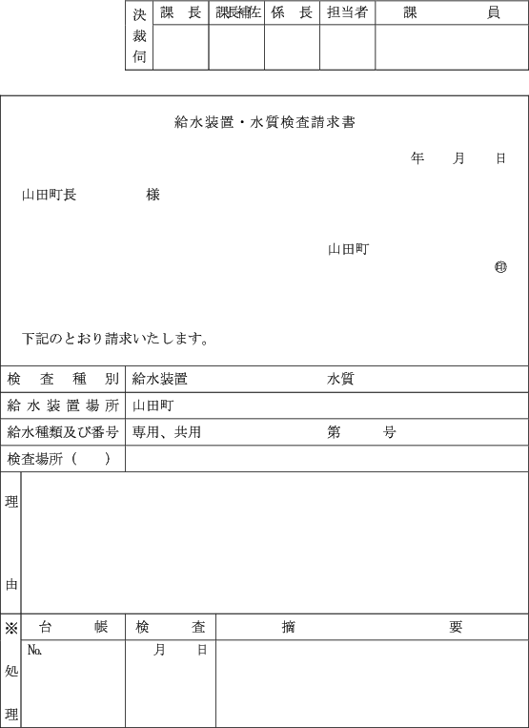
様式第９号（第20条関係）
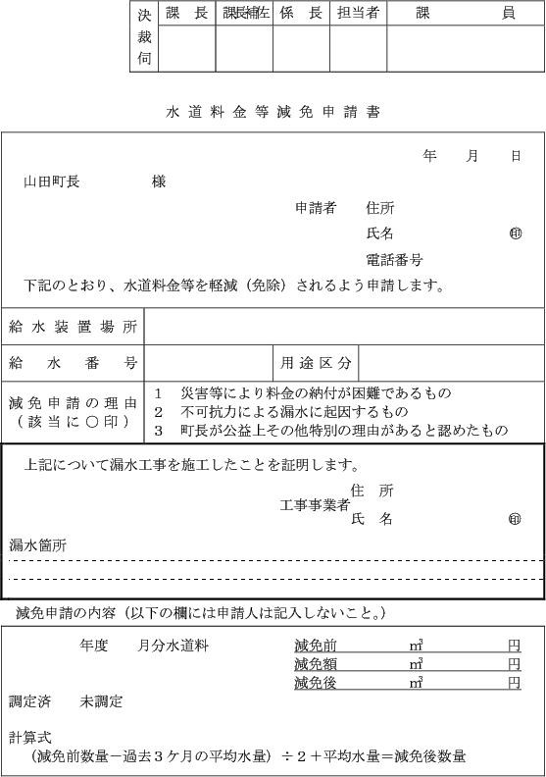
様式第10号（第20条関係）
